3. СТРУКТУРА ТА ОПИС РОБОТИ МОДУЛІВ ПРОГРАМНОГО І АПАРАТНОГО ЗАБЕЗПЕЧЕННЯ

!!!!!!!!!!!

Було б непогано перед описом вибору, додати загальну картину пристрою (Термінал + ардуінка + Мульт + АПДС). Постараюся це зробити

!!!!!!!!!!!

3.1. Вибір апаратної бази пристрою

При виборі апаратної бази для обраної задачі магістерської дисертації, а саме, розробка цифрового оптичного спектрометра, було проаналізовано апаратні модулі за такими критеріями:

* ціна апаратної архітектури;
* потужність апаратної архітектури;
* програмна підтримка апаратного забезпечення (доступність програмування через офіційні IDE, підтримка плат операційними операційними системами);
* складність реалізації (в залежності від вибору плати, змінюється складність реалізації — простим прикладом є мікроконтролер Atmega8 від компанії Atmel. Його можна напряму програмувати використовуючи Асемблерні команди. Це відкриває практично необмежені можливості, але паралельно з тим збільшує складність написання програм в десятки разів. Навіть проста програма моргання світлодіода займає досить багато часу на реалізацію).

У виборі основної плати з додатковою периферією (ядро пристрою, що збирає дані з сенсорів, робить математичні обрахунки, комунікує з комп’ютером пакуючи пакети і пересилаючи їх через протокол передачі даних) було розглянуто такі плати: Arduino Mega плата на базі мікроконтролера Atmega2560, Arduino Uno плата на базі мікроконтролера Atmega328, STM32 плата на базі мікроконтролера STM32F411CEU6.

Таблиця 1 — порівняльна характеристика плат для ядра пристрою

| Назва плата | Ціна | Програмна підтримка | Складність реалізації | Потужність |
| --- | --- | --- | --- | --- |
| Arduino Mega | 360 грн | Дуже хороша програмна підтримка. Є офіційне програмне забезпечення для прошивання, програмування та налагодження. Вагомим плюсом є наявність бібліотек, які можна завантажити і підключити для роботи з різними пристроями. | відносно просто | Набагато потужніша якщо порівнювати із Arduino Uno, але поступається STM32. Набір периферій значно більший в порівнянні з Uno, але є суттєво менший від STM32. |
| Arduino Uno | 180 грн | Дуже хороша програмна підтримка. Є офіційне програмне забезпечення для прошивання, програмування та налагодження. Вагомим плюсом є наявність бібліотек, які можна завантажити і підключити для роботи з різними пристроями. | відносно просто | Є самою обмеженою в порівнянні з двома іншими представниками. Набір периферії також найменший. |
| STM32 | 200 грн | Хороша програмна підтримка. Є офіційне програмне забезпечення для прошивання, програмування та налагодження. Один із вагомих мінусів - потрібно вручну працювати із пристроєм, який підключаєш (немає набору бібліотек для роботи з пристроями), тай в загальному з платою. | дуже складно | Є самою потужною з представлених плат і має велику кількість периферій (UART, I2C, SPI тощо). |

Дивлячись на порівняльну таблицю, по співвідношенню параметрів один до одного, найкращим варіантом є STM32, але дуже складна реалізація виявилася блокером для вибору даної архітектури. Тому було обрано наступну по співвідношенню параметрів, а саме Arduino Mega. Вона сама дорожча по ціні серед представлених плат, але не є обмеженою і дозволяє реалізувати пристрій без будь-яких обмежень.

Серед RGBC модулів (сенсорів) вибір не є великим. Єдиний і найкращий вибір, який надає можливість виміряти світло різної довжини хвилі — APDS9960. Даний сенсор є універсальним модулем, що покриває вимоги для вимірювання світла при досліджені поверхні напівпровідникових структур за допомогою оптичного спектрометра.

Кількість сенсорів, які входять до складу цифрового оптичного спектрометра, є дві одиниці. APDS9960 під’єднуються до Arduino Mega за допомогою I2C шини (піни SDA та SCL відповідні за це). При під’єднані двох однакових модулів до I2C шини, виникає конфлікт комунікації, оскільки однакові девайси мають однакову адресу в шині. Для рішення цієї проблеми, було вирішено використовувати мультиплексор для I2C шини. Найпопулярніший I2C мультиплексором є TCA9548A. За своїми властивостями TCA9548A є восьмиканальним мультиплексором, що відповідно дозволяє під’єднати до восьми I2C девайсів.

Зв’язок із комп’ютером здійснюється за допомогою UART модуля, який вже встроєний в плату Arduino Mega. За своєю структурою UART девайс містить два протилежні канали — Tx і Rx, відповідно для передачі і отримання з UART девайса. Зі сторони комп'ютера, Arduino Mega приєднується за допомогою USB і відображається як COM порт. При програмуванні програми на стороні комп’ютера, для будь-якої мови програмування є можливість підключити бібліотеку для зчитування і передачі даних для COM порта.

!!!!!!!!!!!

Лазери, поляризатори і тому подібне сюди включати. Бо я щось не впевнений

!!!!!!!!!!

3.2. Вибір програмної бази пристрою

Програмна база пристрою була вибрана, переважно, відповідно до обраної апаратної архітектури. Розробка програми відбулася на ОС Linux, але програма є кросплатформена, відповідно до чого, може з легкістю портуватися на ОС Windows.

Оскільки ядром пристрою було обрано плату Arduino Mega, програмне забезпечення для плати відбувалося в Arduino IDE. Це універсальне середовище розробки, яке надає можливість розробляти, прошивати та налагоджувати програмне забезпечення для всіх Arduino плат і не тільки (також можна використовувати для STM32, за умови завантаження додаткових бібліотек). Мова програмування мікроконтролера — С++. Відповідно ця високорівнева мова програмування надає не просто функціонально програмувати, а програмувати використовуючи ООП (сучасний підхід програмування). Arduino IDE дозволяє завантажити бібліотеку практично для кожного під’єдного пристрою, що дозволяє використовувати інтерфейси для управління пристроями, які були написані користувачами в минулому і додано до Arduino бібліотеки для загального користування. Для використання восьмиканального мультиплексора TCA9548A і RGBC сенсора APDS9960, було завантажено і застосовано додаткові бібліотеки, які спрощують ініціалізацію пристроїв та їхнє керування.

Зі сторони комп'ютера програма, яка комунікує з Arduino Mega через COM порт, обраховує отримані результати, будує графіки реалізована на мові програмування C++ за допомогою Qt фреймворку. Qt фреймворк являє собою потужну систему, яка має бібліотеки для всіх можливих варіантів програмного забезпечення. Що і було використано для комунікації з COM портом, побудови графіків і обрахунку математичних даних.

!!!!!!!!!!!!!!!!!

Це як ватний розділ, тут можна розширювати, починаючи з опису Лінукса і закінчуючи Qt. Надіюсь і без того набереться достатня кількість сторінок (не хочу води лити в хорошу роботу).

!!!!!!!!!!!!!!!!!

3.2. Опис апаратної архітектури пристрою

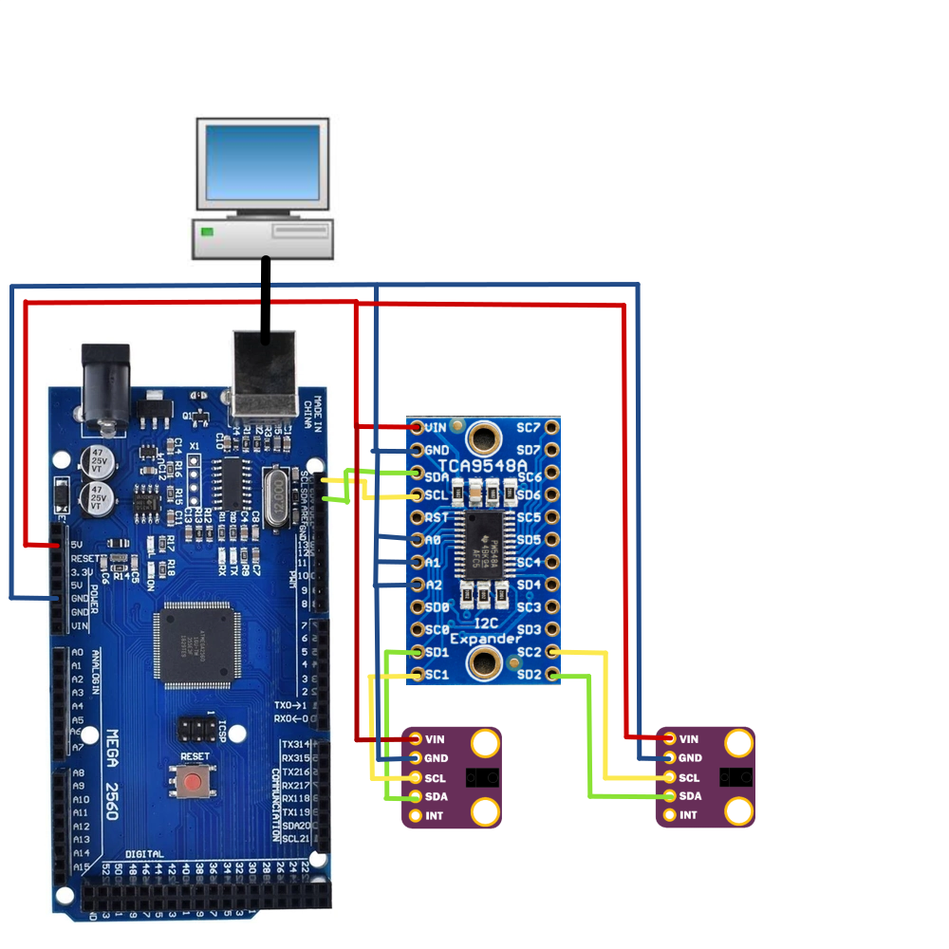

!!!!!!!!!!!!!!!

Описати детально кожного з зображення.

!!!!!!!!!!!!!!

3.3. Опис програмної архітектури пристрою

|  |
| --- |
| Рис. ХХХ Стейт машина для ядра Arduino Mega |

.!!!!!!!!!!!!!!

Стейт машина зображення - детально описати

Протокол передачі даних зображення - детально описати

зображення коду вставляти також і описувати

!!!!!!!!!!!!!

3.4. Висновки до розділу

!!!!!!!!!!!!

Хороші висновки - запорука щасливого життя.

!!!!!!!!!!!